Мемлекеттік көрсетілетін қызметтердің регламенттерін бекіту туралы
Күшін жойған
Қызылорда облысы әкімдігінің 2014 жылғы 01 сәуірдегі N 533 қаулысы. Қызылорда облысының Әділет департаментінде 2014 жылғы 06 мамырда N 4655 тіркелді. Күші жойылды - Қызылорда облыстық әкімдігінің 2014 жылғы 13 қарашадағы N 759 қаулысымен
Ескерту. Күші жойылды - Қызылорда облыстық әкімдігінің 13.11.2014 N 759 қаулысымен (қол қойылған күнінен бастап қолданысқа енгізіледі).
"Қазақстан Республикасындағы жергілікті мемлекеттік басқару және өзін-өзі басқару туралы" Қазақстан Республикасының 2001 жылғы 23 қаңтардағы Заңына және "Мемлекеттік көрсетілетін қызметтер туралы" Қазақстан Республикасының 2013 жылғы 15 сәуірдегі Заңына сәйкес Қызылорда облысының әкімдігі ҚАУЛЫ ЕТЕДІ:
1. Қоса беріліп отырған:
"Мәдени құндылықтарды уақытша әкету құқығына куәлік беру" мемлекеттік көрсетілетін қызмет регламенті;
"Жергілікті маңызы бар тарих және мәдениет ескерткіштеріне ғылыми-реставрациялау жұмыстарын жүргізуге келісім беру" мемлекеттік көрсетілетін қызмет регламенті бекітілсін.
2. Осы қаулының орындалуын бақылау Қызылорда облысы әкімінің орынбасары А.Ш. Әлназароваға жүктелсін.
3. Осы қаулы алғашқы ресми жарияланған күнінен кейін күнтізбелік он күн өткен соң қолданысқа енгізіледі, бірақ "Мәдениет саласындағы мемлекеттік көрсетілетін қызмет стандарттарын бекіту туралы" Қазақстан Республикасы Үкіметінің 2014 жылғы 24 ақпандағы N 140 қаулысы қолданысқа енгізілгеннен бұрын емес.
Қызылорда облысы әкімінің
міндетін атқарушы | Н. Годунова

Қызылорда облысы әкімдігінің
2014 жылғы "01" сәуірдегі
N 533 қаулысымен бекітілген
"Мәдени құндылықтарды уақытша әкету құқығына куәлік беру" мемлекеттік көрсетілетін қызмет регламенті
1. Жалпы ережелер
1. Қызмет берушінің атауы: "Қызылорда облысының мәдениет басқармасы" мемлекеттік мекемесі (бұдан әрі – көрсетілетін қызметті беруші).
Өтініштерді қабылдау және мемлекеттік көрсетілетін қызмет нәтижелерін беру:
1) көрсетілетін қызметті беруші;
2) www.e.gov.kz "электрондық үкiмет" веб-порталы (бұдан әрi – портал) арқылы жүзеге асырылады.
2. Мемлекеттік қызметті көрсету нысаны – электрондық (ішінара автоматтандырылған) және (немесе) қағаз нысанында.
3. Мемлекеттік көрсетілетін қызметтің нәтижесі – Қазақстан Республикасы Үкіметінің 2014 жылғы 24 ақпандағы N 140 қаулысымен бекітілген "Мәдени құндылықтарды уақытша әкету құқығына куәлік беру" мемлекеттік көрсетілетін қызмет стандартының (бұдан әрі – стандарт) 1-қосымшасына сәйкес нысан бойынша мәдени құндылықтарды уақытша әкету құқығына куәлік (бұдан әрі – куәлік).
4. Мемлекеттік қызмет тегін көрсетіледі.
2. Мемлекеттік көрсетілетін қызмет процесінде көрсетілетін қызметті берушінің құрылымдық бөлімшелерінің (қызметкерлерінің) іс-қимыл тәртібінің сипаттамасы
5. Мемлекеттік қызмет көрсету бойынша рәсімді (іс-қимылды) бастауға негіздеме: көрсетілетін қызметті алушының (не сенімхат бойынша оның өкілінің) көрсетілетін қызметті берушіге немесе портал арқылы стандарттың 2-қосымшасына сәйкес нысан бойынша өтініш ұсынуы.
6. Мемлекеттік қызмет көрсету процесінің құрамына кіретін әрбір рәсімнің (іс-қимылдың) мазмұны, оны орындаудың ұзақтығы:
1) көрсетілетін қызметті алушы (не сенімхат бойынша оның өкілі) көрсетілетін қызметті берушіге стандарттың 9-тармағына сәйкес құжаттарды ұсынады;
2) көрсетілетін қызметті берушінің кеңсе қызметкері құжаттарды тіркейді, көрсетілетін қызметті алушыға (не сенімхат бойынша оның өкіліне) құжаттардың топтамасын қабылдаудың күні мен уақытын көрсете отырып, көрсетілетін қызметті берушінің кеңсесінде тіркеу туралы белгісі бар өтініштің көшірмесін береді және құжаттарды көрсетілетін қызметті берушінің басшысына ұсынады (он бес минуттан аспайды);
3) көрсетілетін қызметті берушінің басшысы құжаттарды қарайды және орындаушыға жолдайды (он бес минуттан аспайды);
4) орындаушы құжаттарды қарайды және сараптау комиссиясының қарауына енгізеді (екі жұмыс күні ішінде);
5) сараптау комиссиясы құжаттарды қарайды және көрсетілетін қызметті берушіге ұсынылған затты мәдени құндылық ретінде тану не ұсынылған заттың мәдени құндылығының жоқтығы туралы (бұдан әрі – бас тарту) қорытынды ұсынады (алты жұмыс күні ішінде);
6) орындаушы сараптау комиссиясының қорытындысы негізінде куәлікті немесе бас тартуды дайындайды және көрсетілетін қызметті берушінің басшысына ұсынады (бір жұмыс күні ішінде);
7) көрсетілетін қызметті берушінің басшысы куәлікке немесе бар тартуға қол қояды және кеңсе қызметкеріне жолдайды (он бес минуттан аспайды);
8) кеңсе қызметкері куәлікті немесе бас тартуды тіркейді және көрсетілетін қызметті алушыға (не сенімхат бойынша оның өкіліне) береді (он минуттан аспайды).
3. Мемлекеттік көрсетілетін қызмет процесінде көрсетілетін қызметті берушінің, құрылымдық бөлімшелердің (қызметкерлердің) өзара іс-қимыл тәртібінің сипаттамасы
7. Мемлекеттік көрсетілетін қызмет процесіне қатысатын құрылымдық бөлімшелердің (қызметкерлердің), көрсетілетін қызметті берушінің тізбесі:
1) көрсетілетін қызметті берушінің кеңсе қызметкері;
2) көрсетілетін қызметті берушінің басшысы;
3) орындаушы;
4) сараптау комиссиясы.
8. Құрылымдық бөлімшелер (қызметкерлер) арасындағы әрбір рәсімнің (іс-қимылдың) реттілігі мен ұзақтығы көрсетілген рәсімдер (іс-қимылдар) сипаттамасы осы регламенттің 1-қосымшасында келтірілген.
9. Әрбір рәсімнің (іс-қимылдың) ұзақтығы көрсетілген рәсімдер (іс-қимылдар) реттілігінің сипаттамасы осы регламенттің 2-қосымшасына сәйкес әрбір рәсімнің (іс-қимылдың) өту блок-схемасында келтірілген.
4. Мемлекеттік қызмет көрсету процесінде ақпараттық жүйелерді пайдалану тәртібінің сипаттамасы
10. Қызметті портал арқылы көрсету кезіндегі көрсетілетін қызметті беруші мен көрсетілетін қызметті алушының әрекеттерінің кезектілігі мен жүгіну тәртібінің сипаттамасы:
1) көрсетілетін қызметті алушы (не сенімхат бойынша оның өкілі) порталда тіркелуді жүзеге асырады және көрсетілетін қызметті алушының электрондық-цифрлық қолтаңбасымен (бұдан әрі – ЭЦҚ) куәландырылған өтініш пен стандарттың 9-тармағына сәйкес құжаттарды жолдайды;
2) орындаушы электрондық өтініш пен құжаттарды қабылдайды және көрсетілетін қызметті алушының "жеке кабинетіне" құжаттардың қабылданғаны және қызмет нәтижесін алу күні көрсетілген хабарлама-есеп жолданады (он бес минуттан аспайды);
3) электрондық өтініш пен құжаттарды қабылданғаннан кейін мемлекеттік қызмет көрсету процесінде көрсетілетін қызметті берушінің құрылымдық бөлімшелерінің (қызметкерлерінің) өзара іс-қимылы осы регламенттің 6-тармағының 2-7 тармақшаларына сәйкес жүзеге асырылады (тоғыз жұмыс күні ішінде);
4) орындаушы мемлекеттік қызмет көрсетудің нәтижесін көрсетілетін қызметті алушының (не сенімхат бойынша оның өкілінің) жеке "кабинетіне" жолдайды (он бес минуттан аспайды).
Мемлекеттік қызмет көрсетуге тартылған графикалық нысандағы ақпараттық жүйелердің функционалдық өзара іс-қимыл диаграммасы осы регламенттің 3-қосымшасында келтірілген.
5. Мемлекеттік қызметті көрсететін лауазымды тұлғалардың жауапкершілігі
10. Көрсетілетін қызметті берушінің басшысы (бұдан әрі – лауазымды тұлға) мемлекеттік қызмет көрсетуге жауапты тұлға болып табылады.
Лауазымды тұлға Қазақстан Республикасының заңнамасына сәйкес белгіленген мерзімде мемлекеттік қызмет көрсетуге жауапкершілікте болады.
11. Мемлекеттік қызмет көрсетудің мәселелері бойынша әрекеттерге (әрекетсіздікке) шағымдану стандарттың 3-бөліміне сәйкес жүргізіледі.
12. Қызмет көрсету жөнінде ақпарат алуға, сондай-ақ, оның сапасын бағалау (оның ішінде шағымдану), қажет болған жағдайда ақпарат алу үшін байланыс телефонының нөмірі: 8 (7242) 605303, бірыңғай байланыс-орталығы (1414).
"Мәдени құндылықтарды уақытша әкету құқығына куәлік беру"
мемлекеттік көрсетілетін қызмет регламентіне
1-қосымша
Құрылымдық бөлімшелер (қызметкерлер) арасындағы әрбір рәсімнің (іс-қимылдың) реттілігі мен ұзақтығы көрсетілген рәсімдер (іс-қимылдар) сипаттамасы
1 | Іс-қимыл нөмірі  (іс-әрекет, жұмыс ағымы) | 1 | 2 | 3 | 4 | 5 | 6 | 7
2 | Құрылымдық бөлімшелердің атауы | Көрсетілетін қызметті берушінің кеңсе қызметкері | Көрсетілетін қызметті берушінің басшысы | Орындаушы | Сараптау комиссиясы | Орындаушы | Көрсетілетін қызметті берушінің басшысы | Көрсетілетін қызметті берушінің кеңсе қызметкері
3 | Іс-әрекеттердің (үдерістің, операция рәсімінің) атауы және олардың сипаттамасы | құжаттарды тіркейді, көрсетілетін қызметті алушыға (не сенімхат бойынша оның өкіліне) өтініш көшірмесін береді | құжаттарды қарайды | құжаттарды қарайды | құжаттарды қарайды | сараптау комиссиясының қорытындысы негізінде куәлікті немесе бас тартуды дайындайды | куәлікке немесе бас тартуға қол қояды | куәлікті немесе бас тартуды тіркейді
4 | Аяқталу нысаны (деректер, құжат, ұйымдастыру-өкімдік шешім) | құжаттарды көрсетілетін қызметті берушінің басшысына ұсынады | құжаттарды орындаушыға жолдайды | құжаттарды сараптау комиссиясының қарауына ұсынады | көрсетілетін қызметті берушіге ұсынылған затты мәдени құндылық ретінде тану не бас тарту туралы қорытынды жолдайды | куәлікті немесе бас тартуды көрсетілетін қызметті берушінің басшысына ұсынады | куәлікті немесе бас тартуды кеңсе қызметкеріне жолдайды | куәлікті немесе бас тартуды көрсетілетін қызметті алушыға  (не сенімхат бойынша оның өкіліне) береді
5 | Орындалу мерзімі | 15 минуттан аспайды | 15 минуттан аспайды | 2 жұмыс күні ішінде | 6 жұмыс күні ішінде | 1 жұмыс күні ішінде | 15 минуттан аспайды | 10 минуттан аспайды
"Мәдени құндылықтарды уақытша әкету құқығына куәлік беру"
мемлекеттік көрсетілетін қызмет регламентіне
2-қосымша
Әрбір рәсімнің (іс-қимылдың) ұзақтығы көрсетілген рәсімдер (іс-қимылдар) реттілігі сипаттамасының өту блок-схемасы

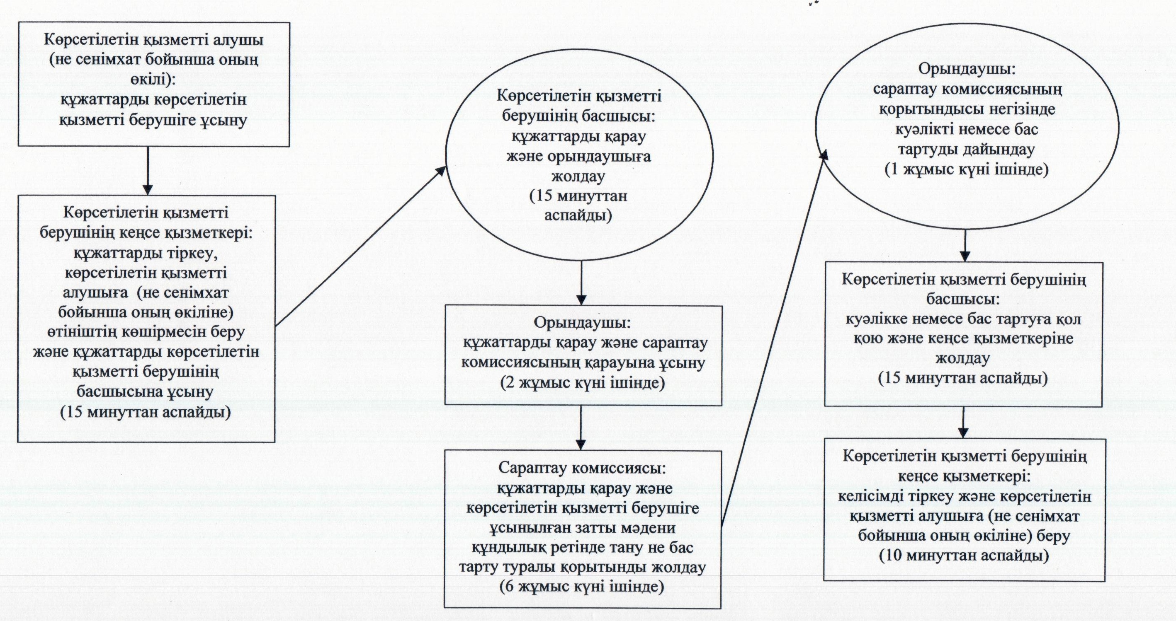

Мәдени құндылықтарды уақытша әкету құқығына куәлік беру"
мемлекеттік көрсетілетін қызмет регламентіне
3-қосымша
Мемлекеттік қызмет көрсетуге тартылған графикалық нысандағы ақпараттық жүйелердің функционалдық өзара іс-қимыл диаграммасы

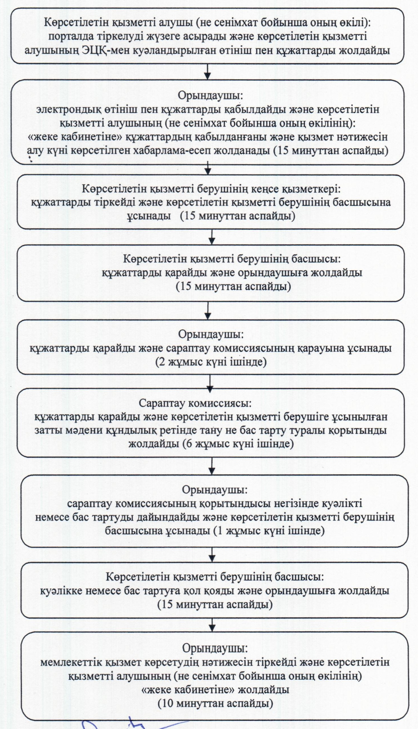

Қызылорда облысы әкімдігінің
2014 жылғы "01" сәуірдегі
N 533 қаулысымен бекітілген
"Жергілікті маңызы бар тарих және мәдениет ескерткіштеріне ғылыми-реставрациялау жұмыстарын жүргізуге келісім беру" мемлекеттік көрсетілетін қызмет регламенті
1. Жалпы ережелер
1. Қызмет берушінің атауы: "Қызылорда облысының мәдениет басқармасы" мемлекеттік мекемесі (бұдан әрі – көрсетілетін қызметті беруші).
Өтініштерді қабылдау және мемлекеттік көрсетілетін қызмет нәтижелерін беру:
1) көрсетілетін қызметті беруші;
2) www.e.gov.kz "электрондық үкiмет" веб-порталы (бұдан әрi – портал) арқылы жүзеге асырылады.
2. Мемлекеттік қызметті көрсету нысаны Ғ электрондық (ішінара автоматтандырылған) және қағаз нысанында.
3. Мемлекеттік көрсетілетін қызметтің нәтижесі – жергілікті маңызы бар тарих және мәдениет ескерткіштерінде ғылыми-реставрациялау жұмыстарын жүргізуге келісім беру (бұдан әрі – келісім).
4. Мемлекеттік қызмет тегін көрсетіледі.
2. Мемлекеттік көрсетілетін қызмет процесінде құрылымдық бөлімшелер (қызметкерлер) мен көрсетілетін қызметті берушінің іс-қимыл тәртібінің сипаттамасы
5. Мемлекеттік қызмет көрсету бойынша рәсімді (іс-қимылды) бастауға негіздеме: көрсетілетін қызметті алушының көрсетілетін қызметті берушіге немесе портал арқылы еркін нысандағы өтініш ұсынуы.
6. Мемлекеттік қызмет көрсету процесінің құрамына кіретін әрбір рәсімнің (іс-қимылдың) мазмұны, оны орындаудың ұзақтығы:
1) көрсетілетін қызметті алушы (не сенімхат бойынша оның өкілі) көрсетілетін қызметті берушіге Қазақстан Республикасы Үкіметінің 2014 жылғы 24 ақпандағы N 140 қаулысымен бекітілген "Жергілікті маңызы бар тарих және мәдениет ескерткіштеріне ғылыми-реставрациялау жұмыстарын жүргізуге келісім беру" мемлекеттік көрсетілетін қызмет стандартының (бұдан әрі – стандарт) 9-тармағына сәйкес құжаттарды ұсынады;
2) көрсетілетін қызметті берушінің кеңсе қызметкері құжаттарды тіркейді, көрсетілетін қызметті алушыға (не сенімхат бойынша оның өкіліне) құжаттардың топтамасын қабылдаудың күні мен уақытын көрсете отырып, көрсетілетін қызметті берушінің кеңсесінде тіркеу туралы белгісі бар өтініштің көшірмесін береді және құжаттарды көрсетілетін қызметті берушінің басшысына ұсынады (он бес минуттан аспайды);
3) көрсетілетін қызметті берушінің басшысы құжаттарды қарайды және орындаушыға жолдайды (он бес минуттан аспайды);
4) орындаушы құжаттарды қарайды, келісімді дайындайды және көрсетілетін қызметті берушінің басшысына ұсынады (он үш жұмыс күні ішінде);
5) көрсетілетін қызметті берушінің басшысы келісімге қол қояды және кеңсе қызметкеріне жолдайды (он бес минуттан аспайды);
6) кеңсе қызметкері келісімді тіркейді және көрсетілетін қызметті алушыға (не сенімхат бойынша оның өкіліне) береді (он минуттан аспайды).
3. Мемлекеттік көрсетілетін қызмет процесінде көрсетілетін қызметті берушінің құрылымдық бөлімшелерінің (қызметкерлерінің) өзара іс-қимыл тәртібінің сипаттамасы
7. Мемлекеттік көрсетілетін қызмет процесіне қатысатын көрсетілетін қызметті берушінің құрылымдық бөлімшелерінің (қызметкерлерінің) тізбесі:
1) көрсетілетін қызметті берушінің кеңсе қызметкері;
2) көрсетілетін қызметті берушінің басшысы;
3) орындаушы.
8. Құрылымдық бөлімшелер (қызметкерлер) арасындағы әрбір рәсімнің (іс-қимылдың) реттілігі мен ұзақтығы көрсетілген рәсімдер (іс-қимылдар) сипаттамасы осы регламенттің 1-қосымшасында келтірілген.
9. Әрбір рәсімнің (іс-қимылдың) ұзақтығы көрсетілген рәсімдер (іс-қимылдар) реттілігінің сипаттамасы осы регламенттің 2-қосымшасына сәйкес әрбір рәсімнің (іс-қимылдың) өту блок-схемасында келтірілген.
4. Мемлекеттік қызмет көрсету процесінде ақпараттық жүйелерді пайдалану тәртібінің сипаттамасы
10. Қызметті портал арқылы көрсету кезіндегі көрсетілетін қызметті беруші мен көрсетілетін қызметті алушының әрекеттерінің кезектілігі мен жүгіну тәртібінің сипаттамасы:
1) көрсетілетін қызметті алушы (не сенімхат бойынша оның өкілі) порталда тіркелуді жүзеге асырады және көрсетілетін қызметті алушының электрондық-цифрлық қолтаңбасымен (бұдан әрі – ЭЦҚ) куәландырылған өтініш пен стандарттың 9-тармағына сәйкес құжаттарды жолдайды;
2) орындаушы электрондық өтініш пен құжаттарды қабылдайды және көрсетілетін қызметті алушының "жеке кабинетіне" құжаттардың қабылданғаны және қызмет нәтижесін алу күні көрсетілген хабарлама-есеп жолданады (он бес минуттан аспайды);
3) электрондық өтініш пен құжаттарды қабылданғаннан кейін мемлекеттік қызмет көрсету процесінде көрсетілетін қызметті берушінің құрылымдық бөлімшелерінің (қызметкерлерінің) өзара іс-қимылы осы регламенттің 6-тармағының 2-5 тармақшаларына сәйкес жүзеге асырылады (он үш жұмыс күн ішінде);
4) орындаушы мемлекеттік қызмет көрсетудің нәтижесін көрсетілетін қызметті алушының (не сенімхат бойынша оның өкілінің) жеке "кабинетіне" жолдайды (он бес минуттан аспайды).
Мемлекеттік қызмет көрсетуге тартылған графикалық нысандағы ақпараттық жүйелердің функционалдық өзара іс-қимыл диаграммасы осы регламенттің 3-қосымшасында келтірілген.
5. Мемлекеттік қызметті көрсететін лауазымды тұлғалардың жауапкершілігі
11. Көрсетілетін қызметті берушінің басшысы (бұдан әрі – лауазымды тұлға) мемлекеттік қызмет көрсетуге жауапты тұлға болып табылады.
Лауазымды тұлға Қазақстан Республикасының заңнамасына сәйкес белгіленген мерзімде мемлекеттік қызмет көрсетуге жауапкершілікте болады.
12. Мемлекеттік қызмет көрсетудің мәселелері бойынша әрекеттерге (әрекетсіздікке) шағымдану стандарттың 3-бөліміне сәйкес жүргізіледі.
13. Қызмет көрсету жөнінде ақпарат алуға, сондай-ақ, оның сапасын бағалау (оның ішінде шағымдану), қажет болған жағдайда ақпарат алу үшін байланыс телефонының нөмірі: 8 (7242) 605303, бірыңғай байланыс-орталығы (1414).
"Жергілікті маңызы бар тарих және мәдениет ескерткіштеріне
ғылыми-реставрациялау жұмыстарын жүргізуге келісім беру"
мемлекеттік көрсетілетін қызмет регламентіне
1-қосымша
Құрылымдық бөлімшелер (қызметкерлер) арасындағы әрбір рәсімнің (іс-қимылдың) реттілігі мен ұзақтығы көрсетілген рәсімдер (іс-қимылдар) сипаттамасы
1 | Іс-қимыл нөмірі  (іс-әрекет, жұмыс ағымы) | 1 | 2 | 3 | 4 | 5
2 | Құрылымдық бөлімшелердің атауы | Көрсетілетін қызметті берушінің кеңсе қызметкері | Көрсетілетін қызметті берушінің басшысы | Орындаушы | Көрсетілетін қызметті берушінің басшысы | Көрсетілетін қызметті берушінің кеңсе қызметкері
3 | Іс-әрекеттердің (үдерістің, операция рәсімінің) атауы және олардың сипаттамасы | құжаттарды тіркейді, көрсетілетін қызметті алушыға (не сенімхат бойынша оның өкіліне) өтініш көшірмесін береді | құжаттарды қарайды | құжаттарды қарайды | келісімге қол қояды | келісімді тіркейді
4 | Аяқталу нысаны (деректер, құжат, ұйымдастыру-өкімдік шешім) | құжаттарды көрсетілетін қызметті берушінің басшысына ұсынады | құжаттарды орындаушыға жолдайды | келісімді көрсетілетін қызметті берушінің басшысына ұсынады | келісімді кеңсе қызметкеріне жолдайды | келісімді көрсетілетін қызметті алушыға  (не сенімхат бойынша оның өкіліне) береді
5 | Орындалу мерзімі | 15 минуттан аспайды | 15 минуттан аспайды | 13 жұмыс күн ішінде | 15 минуттан аспайды | 10 минуттан аспайды
"Жергілікті маңызы бар тарих және мәдениет ескерткіштеріне
ғылыми-реставрациялау жұмыстарын жүргізуге келісім беру"
мемлекеттік көрсетілетін қызмет регламентіне
2-қосымша
Әрбір рәсімнің (іс-қимылдың) ұзақтығы көрсетілген рәсімдер (іс-қимылдар) реттілігі сипаттамасының өту блок-схемасы

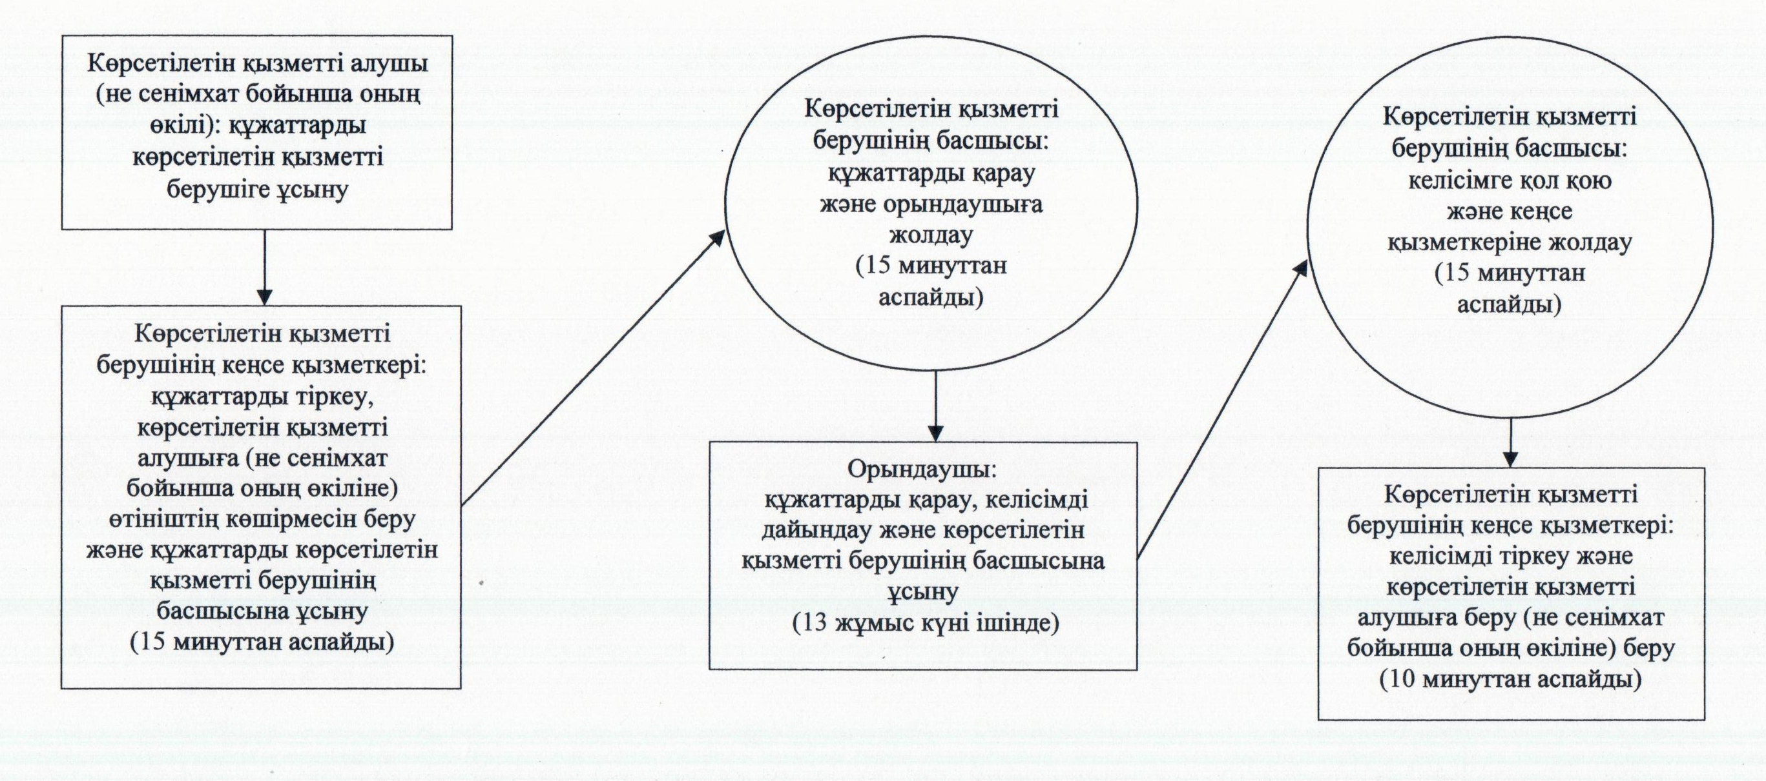

"Жергілікті маңызы бар тарих және мәдениет ескерткіштеріне
ғылыми-реставрациялау жұмыстарын жүргізуге келісім беру"
мемлекеттік көрсетілетін қызмет регламентіне
3-қосымша
Мемлекеттік қызмет көрсетуге тартылған графикалық нысандағы ақпараттық жүйелердің функционалдық өзара іс-қимыл диаграммасы

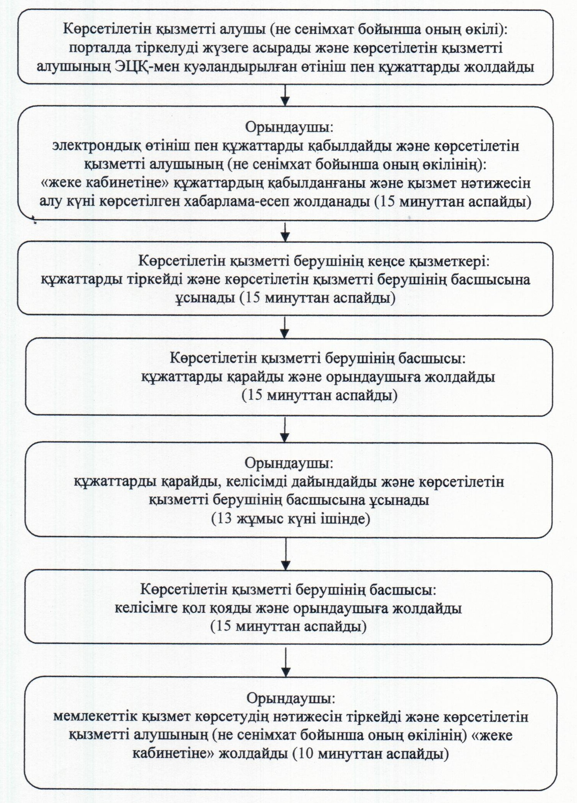

© 2012. Қазақстан Республикасы Әділет министрлігінің «Қазақстан Республикасының Заңнама және құқықтық ақпарат институты» ШЖҚ РМК

